Wo ich bis jetzt gelebt habe und wo ich jetzt zu Hause bin

So sah ich aus, als ich auf die Welt gekommen bin: Da wohnte ich, als ich auf die Welt gekommen bin:

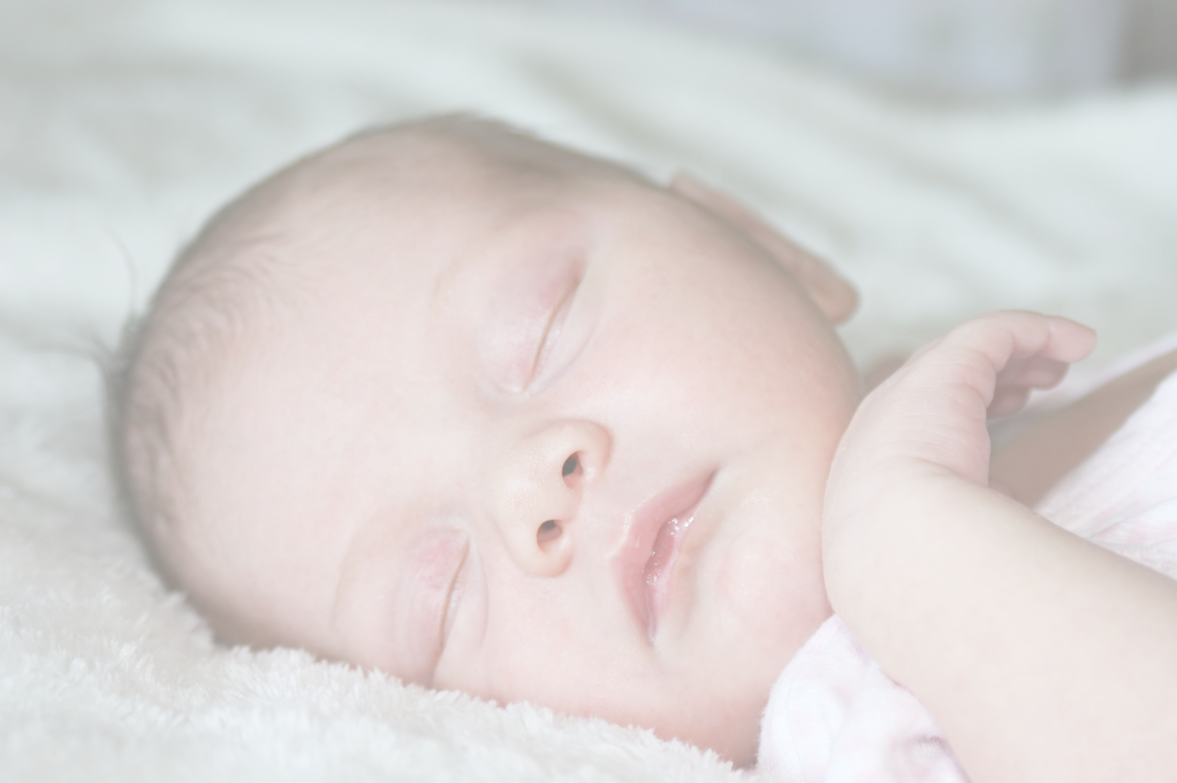

(eigenes Bild darüber kleben)

So sah ich an meinem 1. Geburtstag aus: Da wohnte ich an meinem 1. Geburtstag:

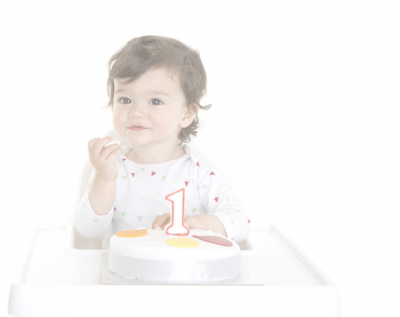

(eigenes Bild darüber kleben)

So sah ich mit 3 Jahren aus: Da wohnte ich an meinem 3. Geburtstag:

Das bin ich mit meiner Familie:

Da wohnen meine Familie und ich:

